PHIẾU HƯỚNG DẪN HỌC SINH TỰ HỌC
TRƯỜNG THCS : PHẠM HỮU LẦU
KHỐI LỚP: 7
HỌ VÀ TÊN HỌC SINH:__________________
****. NỘI DUNG HỌC CỦA TUẦN 17

UNIT 8 PLACES – B 4 / P. 85
I/ HOẠT ĐỘNG 1 : Matching :

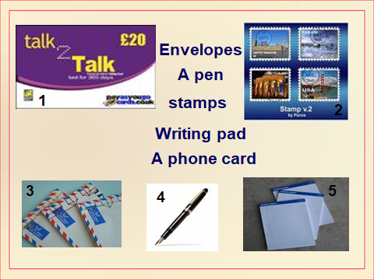
II / Hoạt động 2 : Nghe và viết giá tiền của 5 món hàng
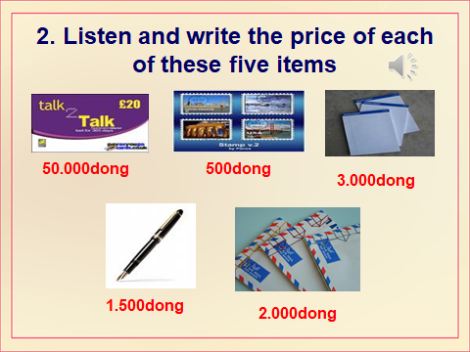
III/ Hoạt động 3 : Học sinh lắng nghe
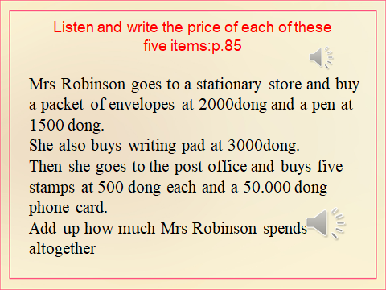
IV / Hoạt động 4 : Hỏi và trả lời giá tiền
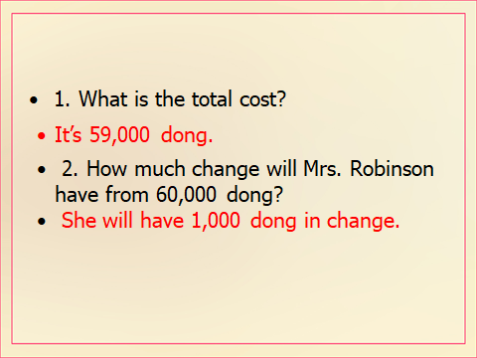

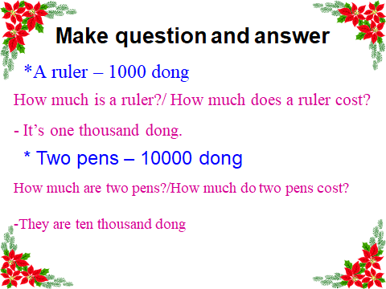

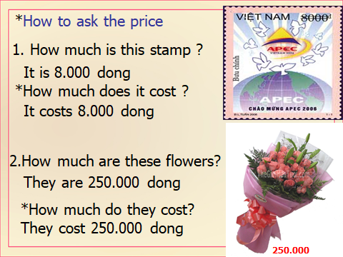
Hoạt động 5: Ôn tập thi HK1
Give the correct form of the words in brackets
- Minh is …………………….. student in our class.
- good b. the best c. the better d. best
2. What’s …………………….. day in your life?
a. an happy b. the happier c. the happiest d. happiest
3. The library in our city has over 50 ………………… .
a. employ b. employee c. employees d. employment
4. English is an ………………… and important subject
- interest b. interesting c. interested d. interestes
5. My sister has a big.....................................................of stamps.
a. collection b. collections c . collectiones d . collecting
6. My favorite subject at school is physical........................................
a. educate b . education c . educated d . educations
7. The most popular............................................at recess is talking.
a .action b . acting c . activity d. acted
8. What a......................................................................picture!
a. . wonder b . wonderfull c . wondering d . wonderful
9. I live in a........................................................house by the sea.
a. lovely b . love c .loved d . loving
10. My friend and I write to each other..............................................
a. regular b . regulared c . regularly d .regularlly

Học sinh ghi chép lại các câu hỏi thắc mắc, các trở ngại của học sinh khi thực hiện các nhiệm vụ học tập.
Trường:
Lớp:
Họ tên học sinh
Môn học | Nội dung học tập | Câu hỏi của học sinh
Tiếng Anh 7 | I. …..  II. …... | 1.  2.  3.  4

